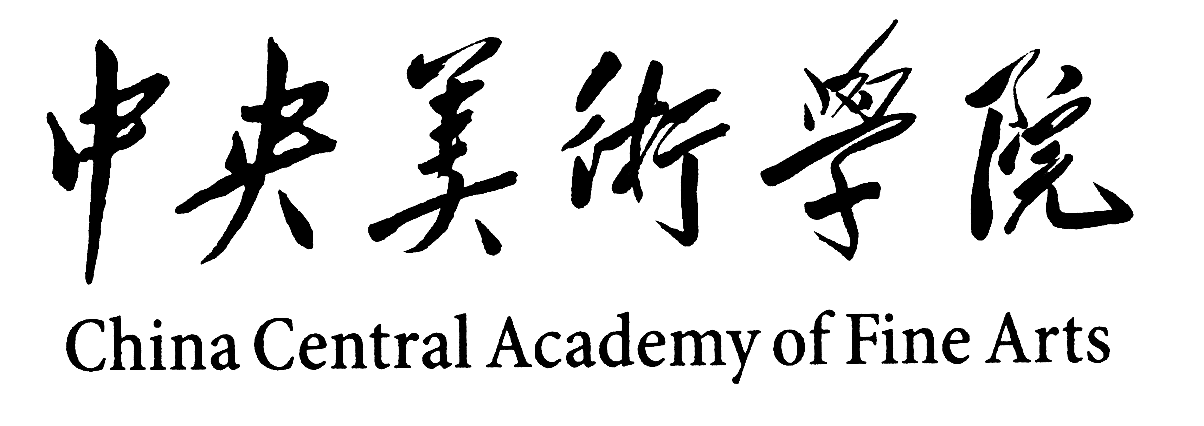
2013年美术教育研修班入学须知
- 进修期限：
十二周（2013年3月15日—2013年6月14日），学习期满，成绩合格，颁发《中央美术学院美术教育研修班进修证明书》
二、 报到时间及地点：
报到时间：2013年3月15日(星期五) 上午10：00—12：00 下午1：30—3：00
报到地点：中央美术学院燕郊校区
三、 学 费：12000元 不收取现金，刷银联卡
四、 其 它：
1、学员在校学习期间的差旅费、医疗费、材料费及其它费用等均由原单位支付或本人自理
2、报到时请携带本人身份证、2寸同底照片3张
3、学校可提供被褥( 150元/套)，也可自带
4、学员在校期间如违反校纪、校规，视其情节轻重给予处理，并通报原单位
5、开课一周后学员自动退学及受勒令退学者，学费不退
- 学院地址：河北燕郊经济技术开发区燕顺路18号中央美院燕郊校区
- 咨询电话： 010-64771253 秦老师 18611062269 庞老师
- 乘车路线：
地铁1号线(M1)到大望路换乘815路公交车（郎家园—诸葛店）东方夏威夷西门站下车东行即是

中央美术学院培训部
二○一三年三月

